Обследование котельных на предмет готовности к эксплуатации в осенне-зимний период 2024/2025г.г. в г. Могилеве.

Старшим государственным инспектором Могилевского областного управления Госпромнадзора Игорем Юрченко проведено обследование котельных с установленными в них котлами на предмет готовности к работе в осенне-зимний период 2024/2025 года в Торговый центр «Е – СИТИ), ЗАО «Завод полимерных труб», ОАО «МАЗ»- управляющая компания холдинга «БЕЛАВТОМАЗ» завод «Могилевтрансмаш», ОАО «Могилевский мясокомбинат», ОАО «Бабушкина крынка» - управляющая компания холдинга «Могилевская молочная компания «Бабушкина крынка».
При проведении обследования инспектором обращено внимание:
- на проведение в установленные сроки технического освидетельствования, технического диагностирования котлов;
- техническое состояние предохранительных устройств, техническое состояние регулирующей арматуры, наличие и техническое состояние тепловой изоляции оборудования, работающего под избыточным давлением;
- обеспечение безопасного водного режима работы котлов в соответствии с требованиями ТНПА и инструкций;
По результатам обследования субъектам выданы положительные заключения о готовности котельных к работе в осенне-зимний период 2024/2025 года.

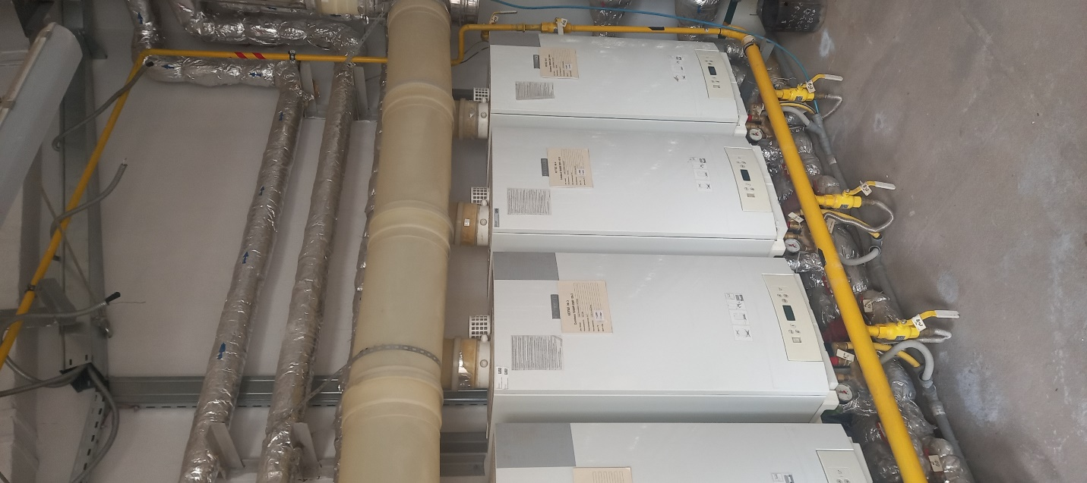

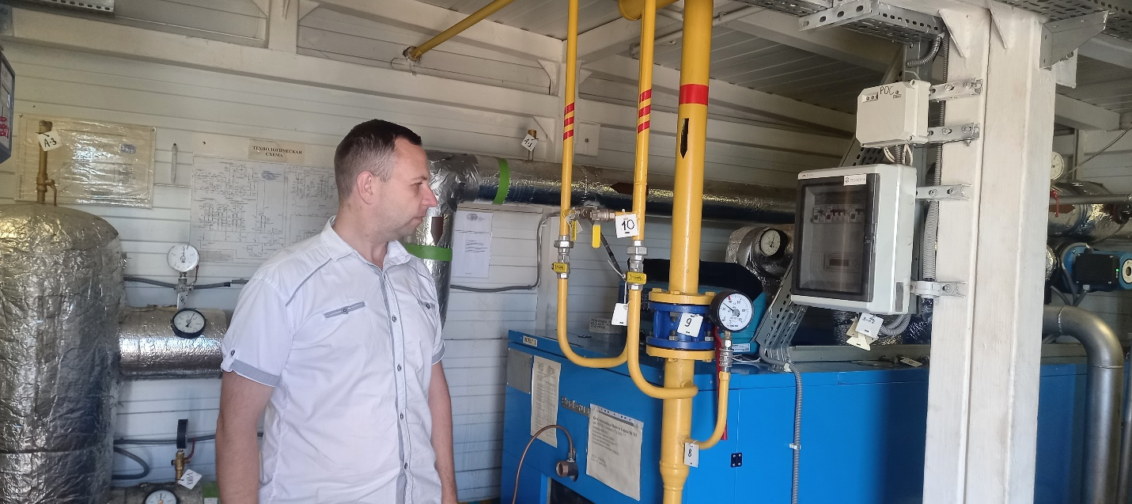

Старший государственный инспектор
отдела надзора Могилевского ОУ
Юрченко И.В., 80222 76 50 46

